『いろどり』コース立ち上げ支援における参加機関募集要項

1．募集内容
将来日本で生活する/働く日本語人材に対する日本語教育を実施している機関(学校)に対し、国際交流基金日本語国際センターが開発した『いろどり 生活の日本語』*を主教材として用いたコースの立ち上げを支援します。以下の内容を読み、申請書に記入の上、下記問い合わせ先までお送りください。実施可否を検討の上、返信いたします。

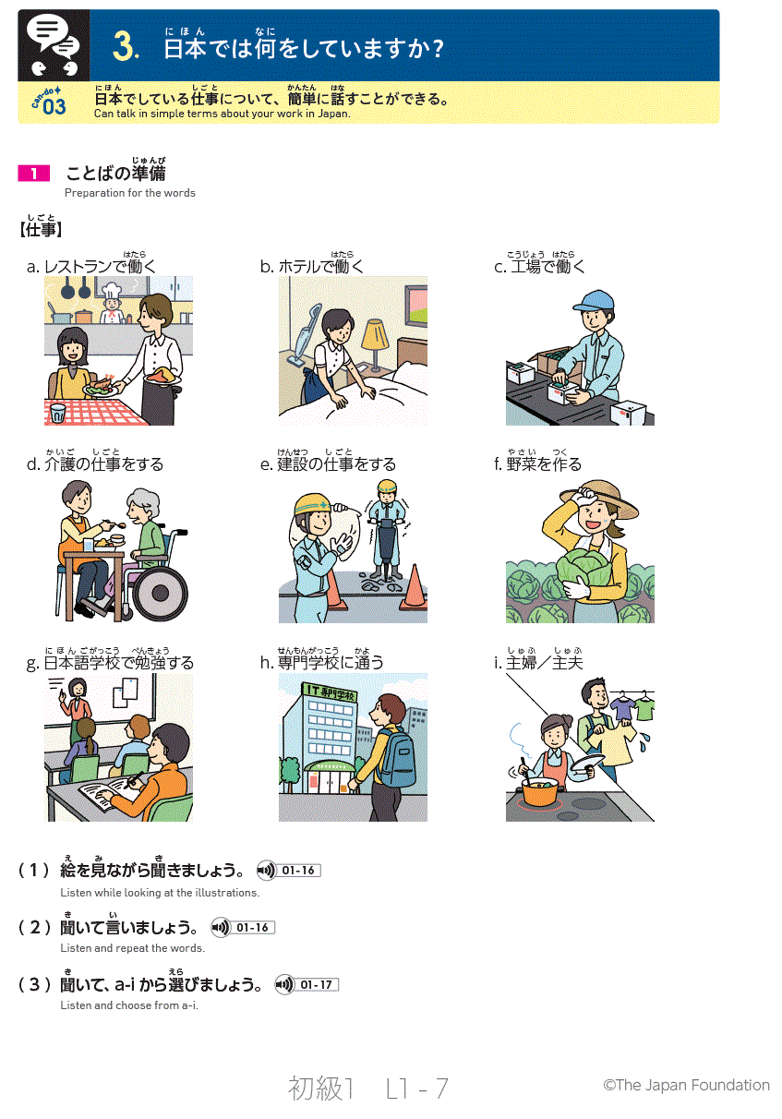
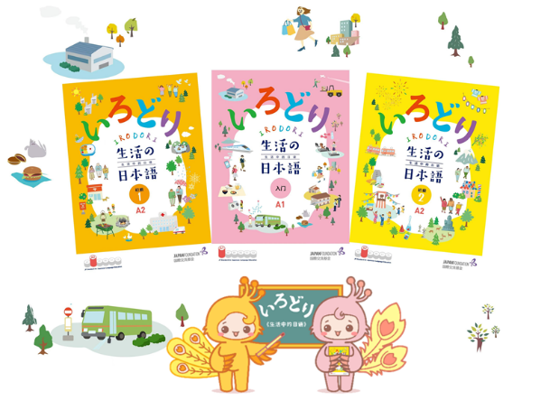

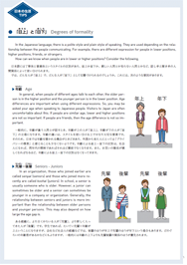

*『いろどり』とは…
日本語コースブック『いろどり 生活の日本語』は、外国の人が日本で生活や仕事をする際に必要となる、基礎的な日本語のコミュニケーション力を身につけるための教材です。
日本での毎日が、隣人や同僚など身の回りの人たちとの会話や交流を通じて彩り（いろどり）豊かなものになることを願い、それを言葉やコミュニケーションの面からお手伝いしたいという想いを込めて、このタイトルをつけました。
これから日本に来る人は、来日までに「できる」ようになったほうがいいことを学ぶために、すでに日本で生活している人は、自身の日本語力を確認し、さらに「できる」ことを増やすために、それぞれの目的に応じてご利用いただけます。

各課や音声ファイルは全て無料でこちらからダウンロードできます。
https://www.jpfbj.cn/irodori/

また、『いろどり』に関するQ＆Aも申請前にご確認ください。
https://www.irodori.jpf.go.jp/faq.html

2．応募条件
(1)外国人材送出し機関または高等職業学校であること
(2) 『いろどり』についてあらかじめ理解し、『いろどり』を主教材とするコース開設を強く希望していること
(3) JFスタンダードやCan-doと言った国際交流基金の日本語教育理念*に賛同していること

*「JFスタンダード」や「Can-do」についての詳細はこちらをご覧ください （https://jfstandard.jp/top/ja/render.do）

3．事業内容
(1)国際交流基金北京日本文化センター担当職員、派遣日本語教育専門家が貴機関に訪問し、行われている授業や施設を見学し、その他貴機関についてお尋ねします。
(2)その後、日本語教師や担当者と相談会を開き、大まかなコース開始時期を検討します。
(3)大まかなコース開始時期が決まったら、オンラインにより相談を続けます。
(4)実際にコースが開始するまでをお手伝います。

※原則コース開始までを事業対象としますが、コース中・終了後も相談可能です。

4．支援内容の例(主としてオンラインでのやり取りとなります)
(1)『いろどり』の内容、使い方解説
(2)教案の書き方
(3)コースデザインの方法
(4)授業の進め方
(5)PPTの作り方

※当支援は、北京日本文化センター日本語教育専門家が授業をするものではなく、申請機関の『いろどり』コース立ち上げを支援するものです。

5．費用
無料

6．申請書送付、問い合わせ先
irodori@jpfbj.cn 担当：浦井

北京日本文化センター
2022年4月

